TRANSPORTA UN SAKARU INSTITŪTS


Домашняя работа по дисциплине
«Численные методы и прикладное программирование»

Выполнил: Анатолий Миронов
Группа: 4501BN

Рига – 2019

Contents
- Решение системы линейных уравнений методом исключения Гаусса ..............................................3
- Интерполяция и аппроксимация............................................................................................................5
Полином Ньютона 3-го порядка ............................................................................................................6
Аппроксимация .......................................................................................................................................6
- Интегрирование и дифференцирование ...............................................................................................9
- Решить нелинейное уравнение: ...........................................................................................................14
Метод бисекции ....................................................................................................................................14
Метод хорд ............................................................................................................................................14
Метод Ньютона .....................................................................................................................................14
Метод простых итераций .....................................................................................................................15
I-1 Решение системы ОДУ (модель Ресслера): .....................................................................................16
II -2 Минимизировать функцию при наличии ограничений. ...............................................................23

Решение системы линейных уравнений методом исключения Гаусса

Ng = 28 Ns=7

  - Получение нулей под главной диагональю
2 *e1+e2*

  - Матрица приведена к треугольному виду:
32𝑥1 − 3𝑥2 + 4𝑥3 = 3
{ 𝑥2 + 𝑥3 =
𝑥3 =
  - Обратный ход гаусса. Находим неизвестные начиная от 𝑥3:
𝑥3 =
  - Исходя из последнего уравнения, 𝑥2 и 𝑥3 должны быть равны. Можно проверить:
𝑥2 + *0.066093 =
32𝑥1 – 3* + 4 *= 3=
  - Проверка с исходной системой:

1.6. Невязка
Δ𝑏1 = 3 − 2.999999= 0.000001
Δ𝑏2 = 1 − 0.999999= 0.000001
Δ𝑏3 = 0 + 0.000003 = 0.000003
|Δ𝑏𝑖|
𝜎(𝑏𝑖) = ∗ 100%
𝑏𝑖
𝜎(b1)=
𝜎(b2)=

2. Интерполяция и аппроксимация
𝑋 | -1 | 28 | 6 | 10
𝑌 | 1 | 2 | 8 | -2

- Интерполировать функцию 𝑦(𝑥) полиномом Лагранжа 3-го порядка 𝐿3(𝑥). Выполнить проверку правильности интерполяции по всем точкам.
- Интерполировать функцию 𝑦(𝑥) полиномом Ньютона 3-го порядка 𝐿3(𝑥).
- Аппроксимировать функцию 𝑦(𝑥) по методу наименьших квадратов полиномом 2-го порядка 𝜑2(𝑥).
- Построить графики интерполяции 𝐿3(𝑥) и аппроксимации 𝜑2(𝑥) на одном рисунке в интервале 𝑥 ∈ [𝑥𝑚𝑖𝑛,𝑥𝑚𝑎𝑥] из таблицы и отметить на поле графика заданные табличные точки.

2.1 Полином Лагранжа
Основные уравнения:

где

Проверка:

Проверка:
X | Y*
-1 | 1.000001
28
6
10

2.2 Полином Ньютона 3-го порядка
𝑋 | 𝑌 | Δy | Δ2𝑦 | Δ3𝑦
-1 | 1 | 0.034483 | −0.043887 | 0.015238
28 | 2 | -0.272727 | 0.123737 | —
6 | 8 | −2.5 | — | —
10 | -2 | — | — | —

Δ𝑦0 ==0.034483

Δ𝑦1 ==-0.272727

Δ𝑦2 ==-2.5

Δ2𝑦0==-=−0.043887
Δ2𝑦1===0.123737
Δ3𝑦0===0.015238

𝑁3(𝑥) = 𝑎0 + 𝑎1(𝑥 − 𝑥0) + 𝑎2(𝑥 − 𝑥0)(𝑥 − 𝑥1) + 𝑎3(𝑥 − 𝑥0)(𝑥 − 𝑥1)(𝑥 − 𝑥2), где:
𝑎0 = 𝑦0, 𝑎1 = Δ𝑦0,𝑎2 = Δ2𝑦0,𝑎3 = Δ3𝑦0
𝑁3(𝑥) = 1 + 0.034483 (𝑥 + 1) -0.043887 (𝑥 + 1)(𝑥 − 28) + 0.015238 (𝑥 + 1)(𝑥 − 28)(𝑥 − 6) =
= 1 + 0.034483 x+0.034483 - 0.043887 (𝑥2 − 27𝑥 − 28) + 0.015238 (𝑥2 − 27𝑥 − 28)(𝑥 − 6) =
= 1. 034483+ 0.034483 x - 0.043887 (𝑥2 − 27𝑥 − 28) + 0.015238 (𝑥3 − 33𝑥2 – 134x+ 168) =
= 1. 034483+ 0.034483 x -0.043887x2+1.184949x +1.228836‬+0.015238x3 -0.502854x2 +2.041892x + 2.559984 =0.015238x3--0.546741x2 -3.261324‬‬x + 4.823303

И для сравнения интерполирующая функция полученная полиномом Лагранжа:

2.3 Аппроксимация
𝜑1(𝑥) = 𝑎0 + 𝑎1𝑥 + 𝑎2𝑥2
𝑛 = 3

 | -1 | 1 | 1 | -1 | 1 | -1 | 1
 | 6 | 8 | 36 | 216 | 1296 | 48 | 288
 | 10 | -2 | 100 | 1000 | 10000 | -20 | -200
 | 28 | 2 | 784 | 21952 | 614656 | 56 | 1568
𝚺 | 43 | 9 | 921 | 23167 | 625953 | 83 | 1657

Проверка в Matlab:
>> x=[-1 28 6 10];
>> y=[1 2 8 -2]; >> p=polyfit(x,y,2) p =
-0.0080 0.0715 2.4866

2.4 График
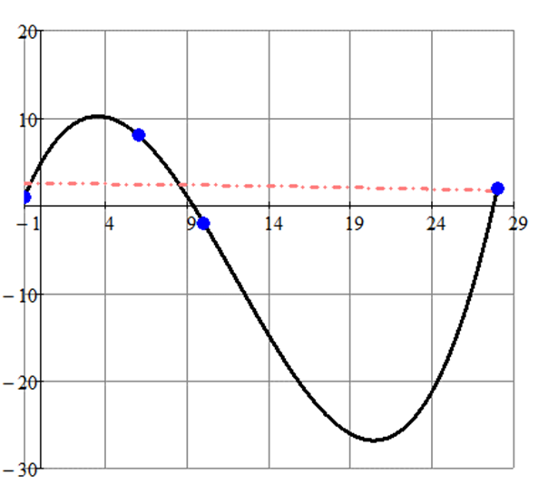

3. Интегрирование и дифференцирование
𝑓(𝑥) = 𝑥𝑒0.8𝑥,𝑎 = 2, 𝑏 = 3
𝑏
3.1 Вычислить определённый интеграл 𝐼 = ∫𝑎 𝑓(𝑥)𝑑𝑥 на интервале [𝑎; 𝑏], разделяя интервал на
𝑏−𝑎
𝑛 = 5 частей с шагом ℎ = = 0.2
𝑛
- Методом прямоугольников: 𝑆𝑖 = ℎ𝑦𝑖−1
ℎ
- Методом трапеций: 𝑆𝑖 = 2(𝑦𝑖−1 + 𝑦𝑖)
ℎ
- Методом Симпсона: 𝑆𝑖 = 6 (𝑦𝑖−1 + 4𝑦𝑖 + 𝑦𝑖+1)
- С помощью квадратурной формулы Гаусса 3-го порядка
  - сравнить полученные результаты
  - Вычислить производную по методу центральных разностей 𝑓′(𝑥) и интеграл с переменным
𝑥 верхним пределом 𝐼 = ∫𝑎 𝑓(𝑥)𝑑𝑥 по методу трапеции, выбирая шаг ℎ. Результаты занести в таблицу.
  - Выбрать соответствующие масштабы и построить графики функций, 𝑓(𝑥), 𝑓′(𝑥),𝐹(𝑥) на одном рисунке в интервале 𝑥 ∈ [𝑎; 𝑏].

3.1 Вычисление определённого интеграла
Вычисление значений функций в интервале с заданным шагом
 | 2.0 | 2.2 | 2.4 | 2.6 | 2.8 | 3.0
𝒇(𝒙𝒊) | 9.906065 | 12.78736 | 16.3703 | 20.81162 | 20.81162 | 33.06953

Для метода Симпсона количество интервалов (5) увеличивается вдвое путём разделения каждого интервала пополам. Для этого необходимо найти значения функции в новых точках. Они будут представлять собой 𝑦𝑖 в формуле Симпсона:
 | 2.1 | 2.3 | 2.5 | 2.7 | 2.9
𝒇(𝒙𝒊) | 11.26767 | 14.48204 | 18.47264 | 23.41207 | 29.50946

Вычисление интеграла методом прямоугольников и трапеций на интервале с заданным шагом:
 | 2.0—2.2 | 2.2—2.4 | 2.4—2.6 | 2.6—2.8 | 2.8—3.0 | 𝚺
𝑺𝒊прям | 1.981213 | 2.557472 | 3.27406 | 4.162324 | 5.260266 | 17.23533
𝑺𝒊трап | 2.269343 | 2.915766 | 3.718192 | 4.711295 | 5.937086 | 19.55168
𝑺𝒊симп | 2.258803 | 2.90286 | 3.702416 | 4.692041 | 5.913623 | 19.46974

3.2 сравнение результатов

0
1
2
3
4
5
6
7
2.2
2.4
2.6
2.8
3
Прямоугольник
Трапеция
Симпсон
Из графика видно, что метод прямоугольников даёт заниженное значение интеграла в каждом интервале. Это связано с тем, что исходная функция монотонно возрастает на всём интервале от 𝑎 до 𝑏. Для таких функций метод прямоугольников будет всегда давать заниженные значения (и, напротив, давать завышенные значения для монотонно убывающей функции). Метод трапеций и метод Симпсона показывают практически идентичные результаты и более приближены к истинному значению интеграла функции.

Квадратура Гаусса
𝑏 𝑘
𝐼 = ∫ 𝑓(𝑥)𝑑𝑥 = ∑ 𝑐𝑚 ∗ 𝑥𝑚
𝑎 𝑚=1
𝑃0(𝑡) = 1
𝑃1(𝑡) = 𝑡
𝑃2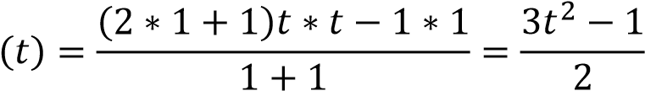
𝑃3
5𝑡3 − 3𝑡
=
2
𝑡0 = 0
𝑡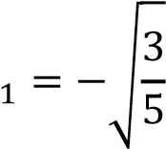
𝑡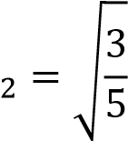
5𝑡3 ′ 3𝑡 ′ 5𝑡2 3 15𝑡2 3
𝑃3′ 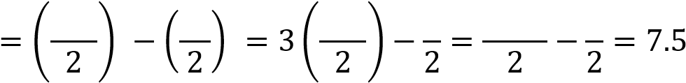𝑡2 − 1.5
𝑎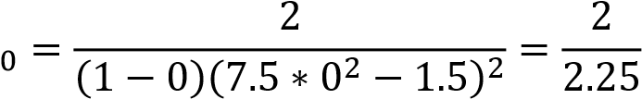
𝑎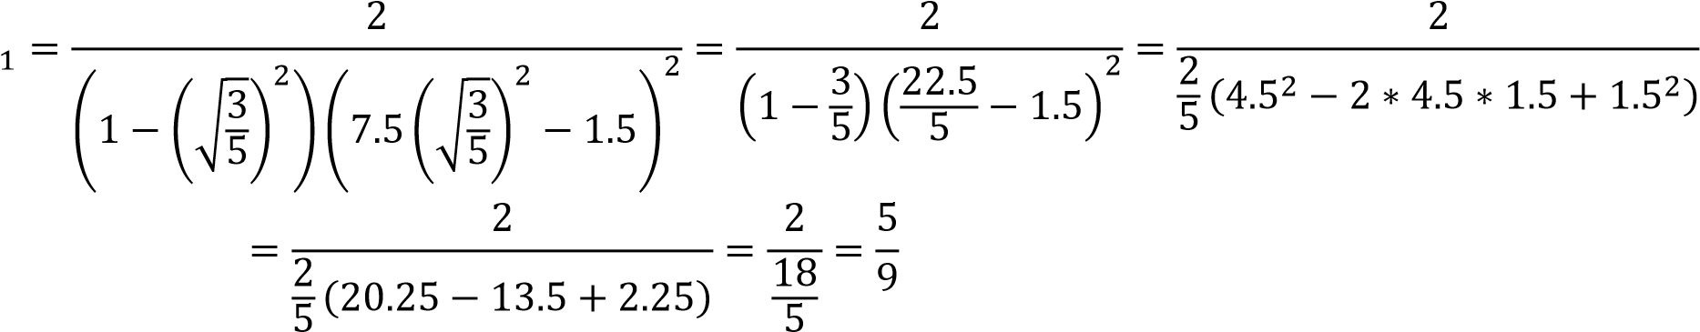
Поскольку |𝑡1| = |𝑡2|, можно утверждать, что 𝑎2 = 𝑎1, т.к. 𝑡 в формуле используется всегда с квадратом, следовательно, знак у 𝑡 ничего не меняет в результате.
𝑎2 = 𝑎1 =
𝑎
=
[
2
2
.
25
𝑓
(
0
)
+
5
9
𝑓
(
−
√
3
5
)
+
5
9
𝑓
(
√
3
5
)
]
∗
𝑏
−
2
𝐼
𝑎 + 𝑏 𝑏 − 𝑎
𝑥 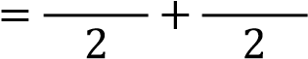 𝑡
𝑥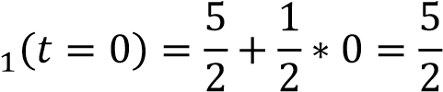
𝑥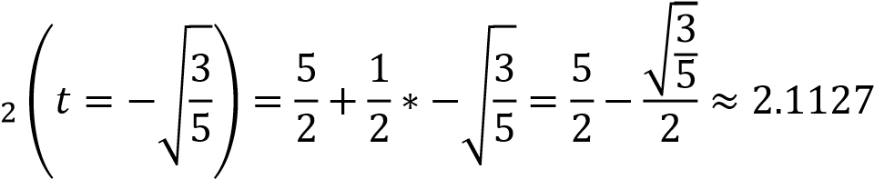
𝑥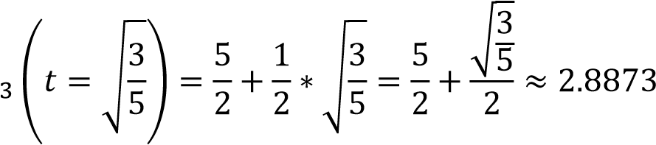
𝑦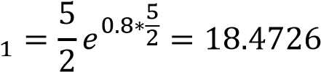
𝑦2 = 2.1127𝑒0.8∗2.1127 = 11.4515 𝑦3 = 2.8873𝑒0.8∗2.8873 = 29.0832 𝐼
Сравнение полученных результатов:
Прямоугольником | 17.23533
Трапецией | 19.55168
Симпсоном | 19.46974
Квадратурой Гаусса | 19.469683

Наиболее точный результат дали метод квадратуры Гаусса и метод Симпсона. Метод трапеции так же близок к истинному значению.

3.3 Производная по методу центральных разностей и интеграл с переменным пределом
𝑦𝑖′ = 𝑦𝑖+12ℎ− 𝑦𝑖−1
𝑓(𝑥𝑖) = 𝑓(𝑥𝑖+1) − 𝑓(𝑥𝑖−1)

0.4
𝑆𝑖 = (𝑦𝑖−1 + 𝑦𝑖)
Для 𝑥𝑖 = 2.0 и для 𝑥𝑖 = 3.0 ставим прочерк, т.к. для первого не задан 𝑦𝑖−1 и для последнего не задан 𝑦𝑖+1.
𝒙𝒊 | 2.0 | 2.2 | 2.4 | 2.6 | 2.8 | 3.0
𝒚(𝒙) | 9.90606 | 12.78736 | 16.3703 | 20.81162 | 26.30133 | 33.06953
𝒚′(𝒙) | — | 16.16058 | 20.06064 | 24.82756 | 30.64477 | —
𝑭(𝒙) | — | 2.269343 | 2.915766 | 3.718192 | 4.711295 | 5.937086

3.4 Построить графики 𝒇(𝒙),𝒇′(𝒙), 𝑭(𝒙) на одном рисунке в диапазоне [𝒂: 𝒃].

0
5
10
15
20
25
30
35
2
2.1
2.2
2.3
2.4
2.5
2.6
2.7
2.8
2.9
3
y(x)
y'(x)
F(x)

4. Решить нелинейное уравнение:
𝑓(𝑥) = 𝑁𝑔
𝑥𝑒0.8𝑥 = 24
𝑓(𝑥) = 𝑥𝑒0.8𝑥 − 24 = 0

Метод бисекции
Идея: делим исходный интервал пополам и находим значение на границах половинок. Если произведение значений функций на каждой половинке больше 0, тогда решение находится на второй половинке и сдвигаем левую границу интервала, в противном случае решение находится в текущей половинке и сдвигаем правую границу интервала. Повторяем итерацию.
𝑏−𝑎
Деление интервала: 𝑥𝑛𝑒𝑤 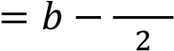
№  итерации | 𝒂 | 𝒃 | 𝒙𝒏𝒆𝒘 | 𝒇(𝒂) | 𝒇(𝒙𝒏𝒆𝒘) | 𝒇(𝒂) ∗ 𝒇(𝒙𝒏𝒆𝒘)
1 | 2 | 3 | 2.5 | -14.093935 | -5.527359 | 77.90225
2 | 2.5 | 3 | 2.75 | -5.527359 | 0.818787 | -4.525731*
3 | 2.5 | 2.75 | 2.625 | -5.527359 | -2.563804 | 14.171067
4 | 2.625 | 2.75 | 2.6875 | -2.563804 | -0.928193 | 2.379705
5 | 2.6875 | 2.75 | 2.71875 | -0.928193 | -0.069059 | 0.0641
6 | 2.71875 | 2.75 | 2.734375 | -0.069059 | 0.371219 | -0.025636*
 | 2.71875 | 2.734375
 | Δ = | 0.015625

Метод хорд
𝑏 − 𝑎
𝑥𝑛𝑒𝑤 = 𝑏 − 𝑓(𝑏) − 𝑓(𝑎) ∗ 𝑓(𝑏)
№  Итер. | 𝒂 | 𝒃 | 𝒙𝒏𝒆𝒘 | 𝒇(𝒂) | 𝒇(𝒃) | 𝒇(𝒙𝒏𝒆𝒘) | 𝒇(𝒂) ∗ 𝒇(𝒙𝒏𝒆𝒘)
1 | 2 | 3 | 2.608455 | -14.093935 | 9.069529 | -2.978987 | 41.985644
2 | 2.608455 | 3 | 2.705264 | -2.978997 | 9.069529 | -0.443277 | 1.320522
3 | 2.705264 | 3 | 2.718998 | -0.44329 | 9.069529 | -0.062114 | 0.027535
4 | 2.718998 | 3 | 2.72091 | -0.062127 | 9.069529 | -0.008631 | 0.000536
5 | 2.72091 | 3 | 2.721175 | -0.008625 | 9.069529 | -0.001197 | 0.00001
6 | 2.721175 | 3 | 2.721212 | -0.001201 | 9.069529 | -0.000167 | 2 ∗ 10−7
 | Δ =

Метод Ньютона
𝑓′ 𝑑 𝑑 𝑑 𝑑 ′
= 𝑢′𝑣 + 𝑢𝑣′ = 𝑥′𝑒0.8𝑥 + 𝑥(𝑒0.8𝑥)′ = 𝑒0.8𝑥 + 𝑥𝑒0.8𝑥(0.8𝑥)′ = 𝑒0.8𝑥 + 0.8𝑥𝑒0.8𝑥 = 𝑒0.8𝑥(1 + 0.8𝑥).
𝑎 + 𝑏
𝑥0 =
2
𝑓(𝑥𝑘)
𝑥𝑘+1 = 𝑥𝑘 − 𝑓′(𝑥𝑘)
№ итерации | 𝒙 | 𝒇(𝒙) | 𝒇′(𝒙) | 𝒙𝒌+𝟏
1 | 2.5 | -5.52736 | 22.167168 | 2.74934893255957
2 | 2.74934893255957 | 0.799993 | 28.860309 | 2.72162952176629
3 | 2.72162952176629 | 0.01155 | 28.031729 | 2.72121796588936
4 | 2.72121796588936 | 2 ∗ 10−6 | 28.019583 | 2.7212178767881
5 | 2.7212178767881 | 8 ∗ 10−14 | 28.0195804 | 2.7212178767881
6 | - | - | - | -

Метод простых итераций
𝑓(𝑥) = 𝑥𝑒0.8𝑥 − 24
𝜑(𝑥) = 𝑓(𝑥)𝜉 + 𝑥 = 0.05(𝑥𝑒0.8𝑥 − 24) + 𝑥
В качестве корректирующего коэффициента опытным путём было выбрано значение 𝜉 = 0.05.
𝜑′(𝑥) = 𝜉𝑓′(𝑥) + 𝑥′ = 0.05(𝑒0.8𝑥(1 + 0.8𝑥)) + 1
𝑥𝑘+1 = 𝜑(𝑥𝑘)
Условие сходимости: |𝜑′(𝑥)| < 1 на интервале [𝑎; 𝑏].
№ итерации | 𝒙 | 𝝋(𝒙) | 𝝋′(𝒙)
1 | 2.5 | 2.77636798763367 | -0.1
2 | 2.77636798763367 | 2.69682149720422 | -0.48
3 | 2.69682149720422 | 2.73056530753639 | -0.36
4 | 2.73056530753639 | 2.71740517777619 | -0.41
5 | 2.71740517777619 | 2.72273599221887 | -0.39
6 | 2.72273599221887 | 2.72060744544847 | -0.4

5. Решить линейное дифференциальное уравнение второго порядка с постоянными коэффициентам
𝑦′′(𝑡) + 5𝑦′(𝑡) + 5𝑦(𝑡) = 24
𝑦(0) = 5
𝑦′(0) = 10
Задачу решить численным методом Рунге-Кутта 4-го порядка.
Строим характеристическое уравнение и находим его корни:
𝑝2 + 5𝑝 + 5 = 0
𝐷 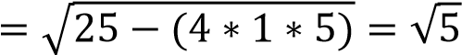
−𝑏 ± √𝐷
𝑝1,2 =
2𝑎
𝑝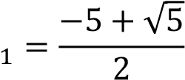
𝑝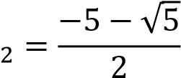
Вычисляем временной интервал:
1 1
𝜏 = = = 0.723
|𝑃𝑚𝑖𝑛| |−1.382|
𝑇 = 4𝜏 = 2.892
Вычисляем рекомендуемый шаг ℎ (для машинного счёта знаменатель устанавливаем в 200):
𝑇 2.892
ℎ = Δ𝑡 = 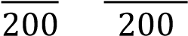= ≈ 0.014
Составляем уравнение:
𝑦′ = 𝑧, 𝑦(0) = 𝑦0
{𝑧′ = 24 − 5𝑧 − 5𝑦 𝑧(0) = 𝑦′(0) = 𝑦0′

Решение в Matlab
Листинг файла kr.m:
function f = kr(t, x) f = [x(2); 24 - 5.*x(2)-5.*x(1)]; решение дифференциального уравнения функцией ode23:
[t, x] = ode23('kr', [0 2.892], [5 10]);
Результат:
t |  | x
0,0000 | 5,0000 | 10,0000
0,0157 | 5,1507 | 9,2247
0,0854 | 5,6883 | 6,3160
0,1602 | 6,0705 | 3,9969
0,2327 | 6,2981 | 2,3543
0,3007 | 6,4181 | 1,2230
0,3626 | 6,4691 | 0,4583
0,4038 | 6,4796 | 0,0608
0,4450 | 6,4752 | -0,2631
0,4804 | 6,4617 | -0,4911
0,5259 | 6,4338 | -0,7266
0,5809 | 6,3877 | -0,9394
0,6454 | 6,3213 | -1,1089
0,7196 | 6,2344 | -1,2230
0,8044 | 6,1280 | -1,2769
0,9012 | 6,0044 | -1,2713
1,0124 | 5,8661 | -1,2109
1,1439 | 5,7141 | -1,1007
1,3058 | 5,5487 | -0,9449
1,5311 | 5,3604 | -0,7361
1,8203 | 5,1814 | -0,5152
2,0549 | 5,0773 | -0,3783
2,3044 | 4,9970 | -0,2704
2,5495 | 4,9406 | -0,1935
2,7928 | 4,9004 | -0,1385
2,8920 | 4,8876 | -0,1209

График:
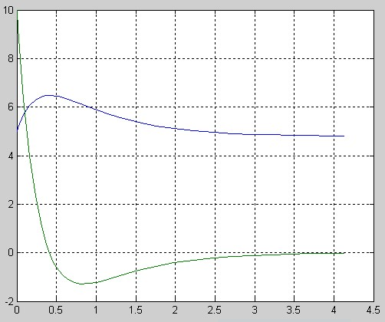
II-8 Решение системы ОДУ (модель Ресслера):
𝑥′ = −𝑦 − 𝑧
𝑦′ = 𝑥 + 𝐴𝑦
𝑧′ = 𝐵 + 𝑧(𝑥 − С)
С начальными условиями: 𝑥(0) = −0.7,𝑦(0) = −0.7,𝑧(0) = 1 на интервале времени 𝑡 = [0: 50], с параметром модели 𝐴 = 0.2,𝐵 = 0.2, 𝐶 = 5.7. Построить для каждого значения 𝐴 = 0.1, 0.2,0.35 графики 𝑥(𝑡), 𝑦(𝑡), 𝑧(𝑡) и фазовый портрет системы.
Листинг файла lorenc.m:
function f = lorenc(t,x)
f=[-x(2)-x(3);x(1)+0.2.*x(2);0.2+x(3).*(x(1)-5.7)];
Мы заменили переменные 𝑥, 𝑦 и 𝑧 на 𝑥(1), 𝑥(2), 𝑥(3) соответственно и заменили коэффициенты
𝐴, 𝐵 и 𝐶 на заданные параметры модели. Далее, выполняем команды для решения дифференциального уравнения при помощи функции ode45:
x0=[-0.7 -0.7 1]; % вектор-столбец начальных условий ts = [0 50]; % задаём временной интервал
[t,x]=ode23('lorenc',ts,x0); % решаем дифференциальное уравнение plot(t,x), grid on % строим график для A=0.2 comet3(x(:,1),x(:,2),x(:,3)) % строим фазовый портрет
Графики:

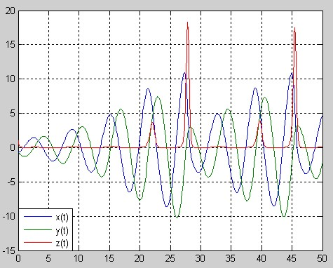
Рис. 1 График для A=0.2
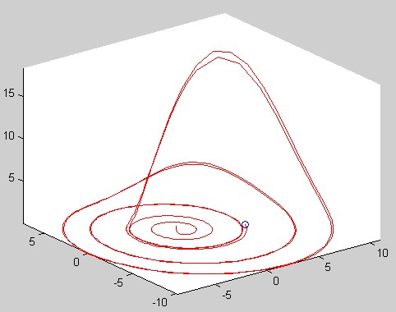
Рис. 2 Фазовый портрет для A=0.2
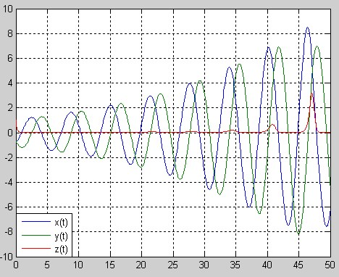
Рис. 3 График для A=0.1
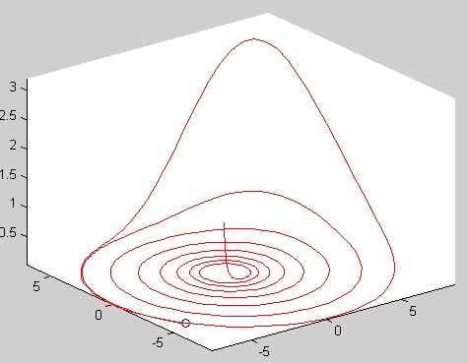
Рис. 4 Фазовый портрет для A=0.1

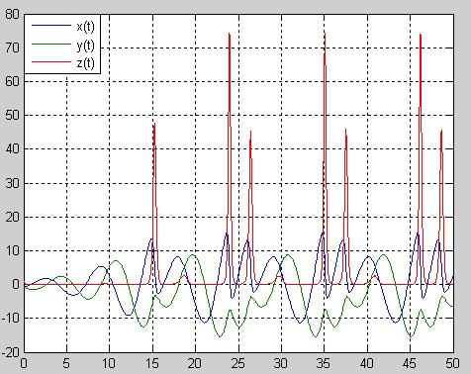
Рис. 5 График для A=0.35:
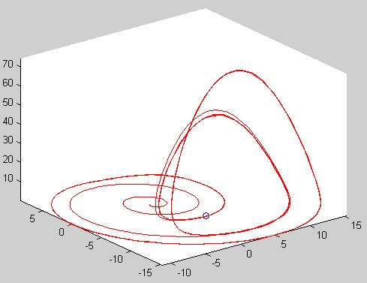
Рис. 6 Фазовый портрет для A=0.35
IV-2 Минимизировать функцию при наличии ограничений.
Начальные ограничения: 𝑥0 = [1 1 1].
𝑓(𝑥1,𝑥2, 𝑥3) = 𝑥12 + 𝑥22 + 𝑥32 + 4𝑒−𝑥12−𝑥22−𝑥32 − 6𝑥1𝑥2𝑥3;
𝑥1 + 3𝑥2𝑥3 − 8 ≤ 0;
𝑥1 + 𝑥2 = 4 ⇒ 𝑥1 + 𝑥2 − 4 = 0;
𝑥3 ≥ 0 ⇒ −𝑥3 ≤ 0.

Листинг для fun.m:
function f = fun(x)
f = x(1).^2+x(2).^2+x(3).^2+4.*exp(-x(1).^2-x(2).^2-x(3).^2)-6.*x(1).*x(2).*x(3); листинг для ограничений mycon.m:
function [g,ce] = mycon(x) g(1) = x(1) + 3.*x(2).*x(3) - 8 g(2) = -x(3); ce = x(1) + x(2) - 4;
вызов функции fmincon:
x0 = [1 1 1];
x = fmincon('fun',x0,[],[],[],[],[],[],'mycon');
Результаты:
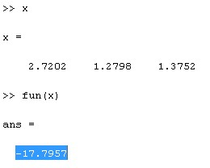
Проверка ограничений:
2.7202 + 3 ∗ 1.2798 ∗ 1.3752 ≤ 0 ⇒ ≈ 0 ⟹ Выполняется
{ 2,7202 + 1,2798 − 4 = 0 ⇒ Выполняется
1.3752 ≥ 0 ⇒ Выполняется
Минимум заданной функции будет достигаться при 𝑥1 = 2.7202, 𝑥2 = 1.2798,𝑥3 = 1.3752 и значение заданной функции при заданных параметрах будет равно -17.7957.

